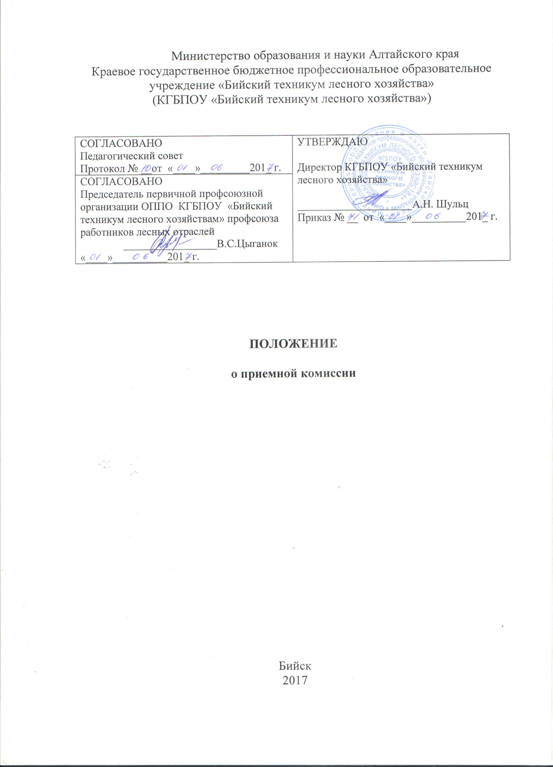

- Общие положения

  - Настоящее Положение краевого государственного бюджетного профессионального образовательного учреждения «Бийский техникум лесного хозяйства» (далее в тексте Техникум) разработано в соответствии со следующими документами:
- Конституция Российской Федерации;
- Закон Российской Федерации «Об образовании» №273 от 29.12.2012г.;
- Письмо Минобразования России «Об организации деятельности приемных, предметных экзаменационных и апелляционных комиссий образовательных учреждений среднего профессионального образования» от 18.12.2000 г. № 16-51-331 ин/16-13;
- Устав КГБПОУ «Бийский техникум лесного хозяйства»;
- Правила приема КГБПОУ «Бийский техникум лесного хозяйства».
1.2. Приемная комиссия создается для организации профессионально ориентационной работы среди абитуриентов, организации приема документов, проведения вступительных испытаний и зачисления абитуриентов в состав студентов.
1.3. Приемная комиссия КГБПОУ «Бийский техникум лесного хозяйства» обеспечивает соблюдение прав граждан в области образования, установленных Конституцией Российской Федерации, законодательством Российской Федерации, гласности и открытости проведения всех этапов приема.
1.4. Приемная комиссия в своей работе руководствуется:
- Законом РФ «Об образовании»;
- Правилами приема в КГБПОУ «Бийский техникум лесного хозяйства»;
- Уставом КГБПОУ «Бийский техникум лесного хозяйства»;
- иными нормативными актами, издаваемыми органами управления образованием РФ;
- иными документами, утвержденными директором техникума.
1.5. Состав приемной комиссии утверждается приказом директора техникума, который является председателем приемной комиссии.
1.6. Председатель приемной комиссии руководит всей деятельностью приемной комиссии, несет ответственность за выполнение установленных контрольных цифр приема, за соблюдение законодательных актов и нормативных документов по формированию контингента студентов, определяет обязанности членов приемной комиссии техникума, утверждает план ее работы.
1.7. В состав приемной комиссии также входят: зам. директора по учебной работе - зам. председателя, ответственный секретарь; члены комиссии: зав. отделениями, ответственный за профориентационную работу, социальный педагог, лаборанты техникума.
1.8. Работу приемной комиссии и делопроизводство организует ответственный секретарь, назначенный на время работы приемной комиссии.
1.9. Ответственный по профориентационной работе организует профессионально ориентированную работу:
- осуществляет планирование, информационную и профориентационную работу приемной комиссии;
- организует работу со школами, отделами образования, центрами занятости населения, работодателями, с целью привлечения на учебу в техникум;
- организует «Дни открытых дверей» для школьников города и края.
Ответственный секретарь:
- готовит нормативные документы, проекты приказов, касающиеся работы приемной комиссии;
- контролирует правильность оформления документов поступающих;
- проводит собеседование с абитуриентами и их родителями;
- организует работу вступительных испытаний.
1.10. Срок полномочий приемной комиссии составляет 1 год.
1.11. Для организации и проведения вступительных испытаний по специальностям, требующим наличия у поступающих определенных творческих способностей, председателем приемной комиссии утверждаются составы экзаменационных и апелляционных комиссий.
1.12. Для обеспечения работы приемной комиссии, экзаменационной комиссии не позднее 1 июня приказом директора утверждается персонал из числа работников техникума.
1.13 Признать утратившим силу Положение «О приемной комиссии» от 29.08.2014г.

2. Организация работы и делопроизводства приемной комиссии

2.1. Организация работы приемной комиссии и делопроизводства должна обеспечивать соблюдение прав личности и выполнение государственных требований к приему в образовательное учреждение среднего профессионального образования.
2.2. Решения приемной комиссии принимаются простым большинством голосов при наличии не менее 2/3 утвержденного состава.
2.3. Приемная комиссия заблаговременно готовит различные
информационные материалы, бланки необходимой документации, проводит подбор состава экзаменационной комиссии, технического персонала, оборудует помещения для работы ответственного секретаря и персонала, оформляет справочные материалы по специальностям, обеспечивает условие хранения документов.
2.4. До начала приема документов приемная комиссия определяет и
объявляет:
Не позднее 1 марта:
правила приема в образовательную организацию;
условия приема на обучение по договорам об оказании платных образовательных услуг;
перечень специальностей (профессий), по которым образовательная организация объявляет прием в соответствии с лицензией на осуществление образовательной деятельности (с выделением форм получения образования (очная, очно-заочная, заочная);
требования к уровню образования, которое необходимо для поступления (основное общее или среднее общее образование);
перечень вступительных испытаний;
информацию о формах проведения вступительных испытаний;
информацию о возможности приема заявлений и необходимых документов, предусмотренных настоящим Порядком, в электронной форме;
особенности проведения вступительных испытаний для лиц с ограниченными возможностями здоровья;
информацию о необходимости (отсутствии необходимости) прохождения поступающими обязательного предварительного медицинского осмотра (обследования); в случае необходимости прохождения указанного осмотра - с указанием перечня врачей-специалистов, перечня лабораторных и функциональных исследований, перечня общих и дополнительных медицинских противопоказаний.
Не позднее 1 июня:
общее количество мест для приема по каждой специальности (профессии), в том числе по различным формам получения образования;
количество мест, финансируемых за счет бюджетных ассигнований федерального бюджета, бюджетов субъектов Российской Федерации, местных бюджетов по каждой специальности (профессии), в том числе по различным формам получения образования;
количество мест по каждой специальности (профессии) по договорам об оказании платных образовательных услуг, в том числе по различным формам получения образования;
правила подачи и рассмотрения апелляций по результатам вступительных испытаний;
информацию о наличии общежития и количестве мест в общежитиях, выделяемых для иногородних поступающих;
образец договора об оказании платных образовательных услуг.
Данную информацию приемная комиссия размещает на информационном стенде и официальном сайте техникума.
2.5. В период приема документов приемная комиссия ежедневно размещает на официальном сайте образовательной организации и информационном стенде приемной комиссии сведения о количестве поданных заявлений по каждой специальности с выделением форм получения образования (очная, заочная).
2.6. Приемная комиссия образовательной организации обеспечивает функционирование специальных телефонных линий и раздела сайта образовательной организации для ответов на обращения, связанные с приемом граждан в образовательную организацию.
2.7. Подача заявления о приеме в техникум и других необходимых документов регистрируется в специальных журналах.
2.8. На каждого поступающего заводится личное дело, в котором хранятся все сданные им документы и материалы сдачи вступительных испытаний. Абитуриенту выдается расписка о приеме документов.
2.9. С целью подтверждения достоверности документов, представляемых поступающими, приемная комиссия вправе обращаться в соответствующие государственные (муниципальные) органы и организации.
2.10. Прием на обучение по образовательным программам за счет бюджета субъекта Российской Федерации является общедоступным.
Прием проводится на основе результатов освоения поступающими образовательной программы основного общего или среднего общего образования, указанных в представленных поступающими документах об образовании.
2.11. Расписание консультаций и вступительных испытаний для организации и проведения вступительных испытаний по специальностям, требующим наличия у поступающих определенных творческих способностей, утверждается приказом директора техникума.
2.12. Материалы вступительных испытаний составляются ежегодно, подписываются председателем экзаменационной комиссии и утверждаются председателем приемной комиссии.
2.13. Присутствие на вступительных испытаниях посторонних лиц (включая инспектирующие органы) без разрешения председателя приемной комиссии не допускается.
2.14. Рабочий день экзаменаторов не должен превышать 8 часов.
2.15 Лица, не явившиеся на вступительные испытания по уважительной причине (болезнь или иные обстоятельства, подтвержденные документально), допускаются к ним в параллельных группах, на следующем этапе сдачи вступительных испытаний, или индивидуально до их полного завершения.
2.16. Лица, не явившиеся на вступительные испытания без уважительной причины, а также забравшие документы в период проведения вступительных испытаний, не зачисляются в образовательное учреждение.
2.17. По окончании вступительных испытаний приемная комиссия знакомит каждого поступающего с его результатами.

3. Рассмотрение апелляций

3.1. По результатам вступительного испытания поступающий имеет право подать в апелляционную комиссию письменное апелляционное заявление о нарушении, по его мнению, установленного порядка проведения испытания и (или) несогласии с его результатами (далее - апелляция).
3.2. Рассмотрение апелляции не является пересдачей вступительного испытания. В ходе рассмотрения апелляции проверяется только правильность оценки результатов сдачи вступительного испытания.
3.3. Апелляция подается поступающим лично на следующий день после объявления оценки по вступительному испытанию. При этом поступающий имеет право ознакомиться со своей работой, выполненной в ходе вступительного испытания. Приемная комиссия обеспечивает прием апелляций в течение всего рабочего дня.
3.4. Рассмотрение апелляций проводится не позднее дня после дня ознакомления с работами, выполненными в ходе вступительных испытаний.
3.5. Поступающий имеет право присутствовать при рассмотрении апелляции. Поступающий должен иметь при себе документ, удостоверяющий его личность, и экзаменационный лист.
3.6. С несовершеннолетним поступающим (до 18 лет) имеет право присутствовать один из родителей или законных представителей, кроме несовершеннолетних, признанных в соответствии с законом полностью дееспособными до достижения совершеннолетия.
3.7. После рассмотрения апелляции выносится решение апелляционной комиссии об оценке по вступительному испытанию (как в случае ее повышения, так и понижения или оставления без изменения).
3.8. При возникновении разногласий в апелляционной комиссии проводится голосование, и решение утверждается большинством голосов.
3.9. Оформленное протоколом решение апелляционной комиссии доводится до сведения поступающего (под роспись).

4. Организация целевого приема

4.1. Образовательная организация рассматривает заявки на целевой прием, поступившие от органов государственной власти или органов местного самоуправления, и принимает решение о выделении целевых мест по специальности с указанием их количества в пределах контрольных цифр приема и в пределах квот, установленных учредителем.
4.2. Количество мест для целевого приема на каждую специальность определяется не позднее, чем за месяц до начала приема документов.
4.3. Целевые места, оставшиеся вакантными после проведения вступительных испытаний и зачисления, являются общедоступными.

5. Организация приема на места с оплатой стоимости обучения

5.1. Прием на места с оплатой стоимости обучения на каждую специальность осуществляется приемной комиссией сверх установленных на них контрольных цифр приема.
5.2. Для поступающих на места с оплатой стоимости обучения устанавливаются те же правила приема, что и для лиц, поступающих на данную программу и курс для обучения за счет средств соответствующего бюджета.
5.3. Взаимоотношения между техникумом, с одной стороны, и юридическим или физическим лицом, с другой стороны, для приема на места с оплатой стоимости обучения регулируются договором. Договор оформляется при подаче заявлений и документов на места с оплатой стоимости обучения.
5.4. Приказ о зачислении в состав студентов лиц издается согласно договору.

6. Порядок зачисления

6.1. Порядок зачисления определен в Правилах приема в КГБПОУ «Бийский техникум лесного хозяйства», которые утверждаются директором техникума ежегодно.

7. Отчетность приемной комиссии

7.1. Работа приемной комиссии завершается отчетом об итогах приема на заседании Педагогического совета техникума.
7.2. В качестве отчетных документов при проверке работы приемной комиссии выступают:
- Правила приема в техникум;
- приказы по утверждению состава приемной комиссии, экзаменационной и апелляционной комиссий;
- протоколы апелляционной комиссии;
- журналы регистрации документов поступающих;
- личные дела поступающих;
- договоры (контракты) на целевую подготовку;
- экзаменационные ведомости;
- приказы о зачислении в состав студентов.

8. Внутриучрежденческий контроль

8.1. Работа приемной комиссии курируется директором техникума.

